HOY COMIENZA LA SEMANA POR LA MOVILIDAD SALUDABLE, SOSTENIBLE Y SEGURA 2019 EN EL MUNICIPIO DE PASTO
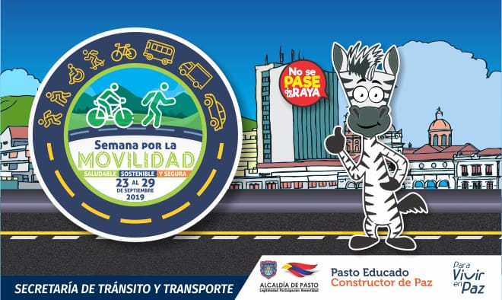
La Alcaldía de Pasto, a través de la Secretaría de Tránsito y Transporte, invita a La Alcaldía de Pasto, a través de la Secretaría de Tránsito y Transporte, invita a toda la ciudadanía a participar de la programación de la Semana de la Movilidad Saludable, Sostenible y Segura 2019 que inicia desde hoy lunes y se extenderá hasta el próximo 29 de septiembre.
El propósito de este evento es promover el uso de la bicicleta y el Sistema Estratégico de Transporte Público, sensibilizar a la ciudadanía sobre las normas de tránsito y el respeto por el ambiente, fortalecer las campañas de seguridad vial e incentivar la cultura ciudadana, entre otros temas.
Dentro de las actividades se desataca el Día sin Carro y sin Moto que se programó para este miércoles 25 de septiembre de 8 a.m. a 6 p.m, así como la exposición de las fotografías que fueron seleccionadas como parte del concurso ‘Mejor en Bici’, cuyo objetivo fue destacar las buenas prácticas de los ciclistas en el municipio de Pasto a través de fotos que hasta la media noche de ayer fueron recibidas en el correo .
El secretario de Tránsito, Luis Alfredo Burbano, dijo que también se realizarán ciclopaseos, caminatas, capacitaciones a conductores y demás actores viales, campañas para promover el uso de la bicicleta y la seguridad vial, instalación de biciparqueaderos, aulas itinerantes por parte de Avante, entrega de plantas ornamentales y además la integración de varias instituciones que ubicarán sus puntos de información en la Plaza de Nariño.
Así será la agenda de este lunes 23 de septiembre de la Semana de la Movilidad 2019:
- Instalación de biciparqueaderos (8am - 12 m) Terminal de Transportes y Colegio Bethemitas.
- Sensibilización en movilidad sostenible y seguridad vial (9:00 a.m. – 10:00 a.m.) Plaza de Nariño
- Campaña "NO TE PASES DE LA RAYA" (10:00 a.m. – 12:00 m) Plaza de Nariño
- Socialización iniciativa "Ciudades Energéticas", movilidad sostenible y seguridad vial (12:00 m - 12:45 m) IEM Normal Superior de Pasto.
Conozca el resto de la programación ingresando al siguiente enlace : https://www.pasto.gov.co/index.php/eventos-alcaldia/invitaciones/12950-conozca-y-participe-de-la-programacion-de-la-semana-por-la-movilidad-saludable-sostenible-y-segura-2019
Información: Luis Armando Merino, subsecretario de Movilidad. Celular 310406988
Somos constructores de paz
PASTO CONTARÁ CON 789 SEÑALES DE PARADEROS AL TERMINAR EL 2019, COMO PARTE DE LA IMPLEMENTACIÓN DEL SISTEMA ESTRATÉGICO DE TRANSPORTE PÚBLICO
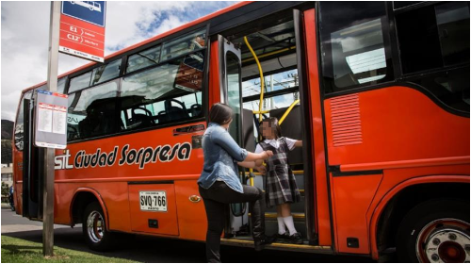

Al terminar el 2019 el municipio de Pasto contará con 789 señales de paraderos instaladas en distintas zonas urbanas y rurales de la ciudad, dando cumplimiento en un 100% a una de las metas establecidas en el plan de desarrollo municipal “Pasto educado constructor de paz”, ejecutadas a través de AVANTE, dentro de la implementación del Sistema Estratégico de Transporte Público, sostuvo el Gerente de la entidad Jairo López Rodríguez.
En la primera fase del proyecto durante el 2016, se instalaron 140 señales verticales en el centro histórico y el centro extendido de la ciudad, con una inversión de $ 400 millones de pesos.
Durante la presente vigencia, avanza la ejecución de la segunda etapa del proyecto con una inversión de $ 928 millones de pesos, que incluye la instalación de 576 nuevas señales verticales, la reparación de algunas señales instaladas en la primera fase que resultaron afectadas por actos de vandalismo y otras que fueron reubicadas ante cambios presentados en los recorridos de las rutas del Sistema Estratégico de Transporte Público-SETP; y la instalación de 69 señales verticales en sectores rurales de los corregimientos de San Fernando, Gualmatán, Catambuco, Genoy, y Daza, principalmente.
En esta oportunidad, el Gerente de AVANTE Jairo López Rodríguez, indicó que la instalación de las señales de paraderos facilitará el ascenso y descenso de pasajeros del servicio del transporte público colectivo, contribuyendo a mejorar la movilidad y la seguridad vial en el municipio, cuyo esfuerzo institucional requiere del compromiso de todos los actores de la movilidad, haciendo uso adecuado de la infraestructura vial que se dispone al servicio de lo público.
Información: Gerente General SETP-AVANTE, Jairo López Rodríguez. Celular: 3233179821
Somos constructores de paz

ESTUDIANTES SE UNIERON A LA JORNADA DE GESTIÓN DE OPORTUNIDADES, EMPLEABILIDAD Y GENERACIÓN DE INGRESOS PARA BENEFICIARIOS DEL PROGRAMA JÓVENES EN ACCIÓN

Estudiantes de la Universidad de Nariño hicieron parte de la Jornada de gestión de oportunidades, empleabilidad y generación de ingresos para los beneficiarios del programa Jóvenes en Acción, que durante dos días pudieron formarse en temas como la Ley del primer empleo, derechos y riesgos laborales, Taller de participantes y Fondo Emprender, además de conocer y despejar dudas sobre este programa estatal.
Esta jornada tuvo el acompañamiento de entidades como Ministerio del Trabajo, Prosperidad Social, Alcaldía de Pasto, Sena, Comfamiliar de Nariño y Udenar. “Esta fue una oportunidad para que los jóvenes que están a punto de culminar sus estudios profesionales, técnicos y tecnológicos, puedan conocer la normatividad y despejar sus dudas frente a esta iniciativa que acoge a más de 4 mil beneficiarios en el municipio”, indicó la enlace del programa Jóvenes en Acción Myriam Benavides.
Durante esta actividad, el director regional de Prosperidad Social, José Jaime Rosales, presentó a los jóvenes asistentes los diversos programas y beneficios que el Gobierno Nacional entrega con el fin de apoyar a cientos de personas que buscan convertirse en profesionales. “Tenemos grandes compañeros como la Alcaldía de Pasto, que nos acompañan dentro de este proceso para impulsar a la juventud del municipio y ayudar en su formación académica”, indicó el funcionario.
Información: Secretario de Bienestar Social, Arley Darío Bastidas . Celular: 3188342107, 3116145813
Somos constructores de paz

EL ALCALDE DE PASTO ACOMPAÑÓ AL MINISTRO DE SALUD JUAN PABLO URIBE EN LA SOCIALIZACIÓN DEL ACUERDO DE PUNTO FINAL
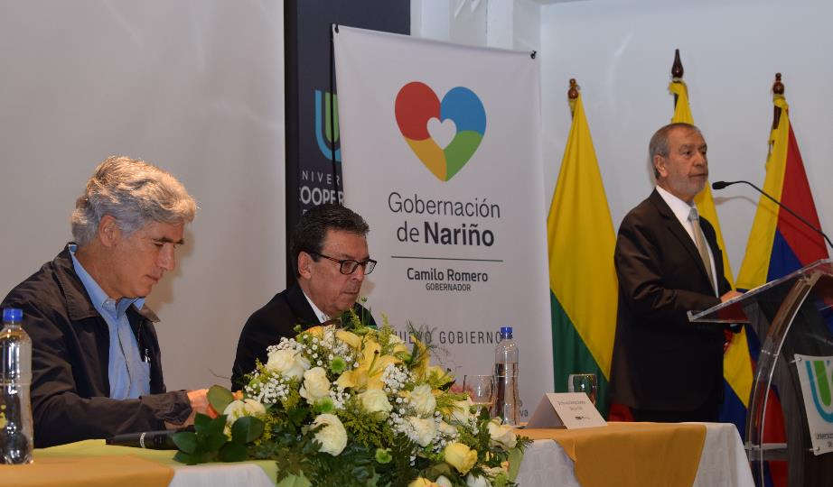
El alcalde de Pasto Pedro Vicente Obando Ordóñez, acompañó al ministro de Salud, Juan Pablo Uribe, quien socializó el Acuerdo de Punto Final en el departamento de Nariño, el cual permitirá aliviar estructuralmente los problemas del sector salud, buscando que el sistema sea sostenible y tenga la fuerza necesaria para que la sociedad colombiana tenga más acceso a los servicios.
“Este es el compromiso del Gobierno Nacional de devolverle al sector unos recursos que por años empezaron a faltar por servicios que no estaban dentro del Plan Básico de Salud que financia la Unidad de Pago por Capitación, UPC. Todos los días en Colombia se generaban consultas, atenciones, procedimiento y se entregaban medicamentos, que no estaban financiados por la UPC lo que generó una deuda que se acumuló en el régimen contributivo y subsidiado que fue deteriorando la capacidad de los hospitales públicos y privados. Con este acuerdo le vamos a poder devolver unos recursos a los prestadores del servicio para que entreguen mejor atención”, indicó el funcionario nacional.
El ministro de Salud precisó que en el mes de octubre la Red Hospitalaria de Nariño recibirá cerca de 6.200 millones de pesos que van a reconocer los servicios prestados. Posteriormente, en dos fases más de revisión de cuentas, con los soportes correctos, la Nación podrá concurrir con una cifra que se irá precisando, y que podría estar alrededor de los 35 mil millones de pesos. “Habrá la debida auditoría a los servicios que se prestaron a los ciudadanos. Cuando se reconozca la deuda, y la Nación concurra, el pago se les hará a los acreedores del departamento, o de las EPS. Los recursos llegarán a los servicios de salud y si dichos servicios, tienen deudas con el talento humano se deberán pagar dichas obligaciones”, aseguró Juan Pablo Uribe.
Durante el evento el funcionario nacional reconoció el trabajo que se está realizando en el departamento y en ciudades como Pasto, a través de la generación de acciones que permiten la ampliación de la cobertura, el mejoramiento de la infraestructura y la atención con calidad. “Cuando existe un buen gobierno y una gestión sostenida en el tiempo, que tiene en el centro al paciente, a la familia y al talento humano, se pueden encuentrar servicios dignos como los que existen en Pasto y en otras ciudades de Nariño”, agregó el ministro de Salud.
El alcalde Pedro Vicente Obando Ordóñez destacó los esfuerzos del Gobierno Nacional para mejorar el sistema de salud que beneficiarán al municipio y al departamento. “Para Pasto es muy benéfico saber que ya están por llegar los recursos para los centros de salud Lorenzo de Aldana, San Vicente, Santa Bárbara y La Rosa. Es muy satisfactorio saber que el avance en materia de infraestructura y cobertura se esté dando en forma significativa”, indicó el mandatario.
De igual forma la gerente de la ESE Pasto Salud, Ana Belén Arteaga, precisó que el reconocimiento que entrega el Ministerio de Salud trae un compromiso y retos a futuro sobre la prestación del servicio en el municipio. “En nuestro plan de desarrollo propusimos 4 objetivos que a la fecha están completamente alcanzados, a través de las cuales pudimos sacar a la entidad del riesgo financiero, además de mantener durante tres años consecutivos utilidades contables y un superávit presupuestal. Así mismo pudimos mejorar la vinculación del talento humano con personas que hoy gozan de una estabilidad laboral y digna. Esto ha generado que la entidad tenga más capacidades que permiten fortalecer la prestación de los servicios”, la funcionaria.
Somos constructores de paz

ESTUDIANTES DE PASTO, SE UNIERON A LA HUELGA MUNDIAL POR EL CAMBIO CLIMÁTICO
Cientos de jóvenes de las Instituciones Educativas Municipales de Pasto, se unieron a la huelga por el cambio climático, que se llevó a cabo de manera simultánea en 156 ciudades del mundo. El Gobierno Local, encabezado por el Alcalde Pedro Vicente Obando Ordóñez, acompañó la movilización que recorrió las principales calles de la capital Nariñense, donde se enviaron diferentes mensajes para concienciar a la ciudadanía sobre la urgente necesidad de proteger el medio ambiente.
Esta iniciativa, impulsada por la joven activista sueca Greta Thunberg, ha convocado a todos los estudiantes del planeta, para que se eleve una solicitud a los gobiernos y empresas del mundo, para que adopten medidas que contrarresten fenómenos como el calentamiento global.
Sebastián Montenegro Narváez, Personero de la Institución Educativa Municipal Ciudadela Educativa de Pasto, dio a conocer que previo a esta movilización, líderes juveniles, realizaron diferentes encuentros para generar un documento que respalda el mensaje que se envía a nivel mundial e inscribir postulados enfocados en la realidad del país. “Se requiere de manera urgente que los gobiernos se declaren en emergencia frente al cambio climático y se desarrollen acciones más enérgicas, que deben ser apoyadas por la sociedad civil”
“Respaldamos esta iniciativa juvenil, que une a todo el planeta para enviar un mensaje único de protección al medio ambiente”, aseguró el alcalde Pedro Vicente Obando Ordóñez, quien resaltó el compromiso de las nuevas generaciones con esta temática y las acciones que lideran para mitigar los impactos del cambio climático. “Con estas movilizaciones y empoderamiento por parte de las nuevas generaciones, se puede asegurar que habrá un gran mañana”.
Somos constructores de paz

ESTE 25 DE SEPTIEMBRE SE LLEVARÁ A CABO LA RENDICIÓN PÚBLICA DE CUENTAS DE PRIMERA INFANCIA, INFANCIA Y ADOLESCENCIA EN EL MUNICIPIO DE PASTO
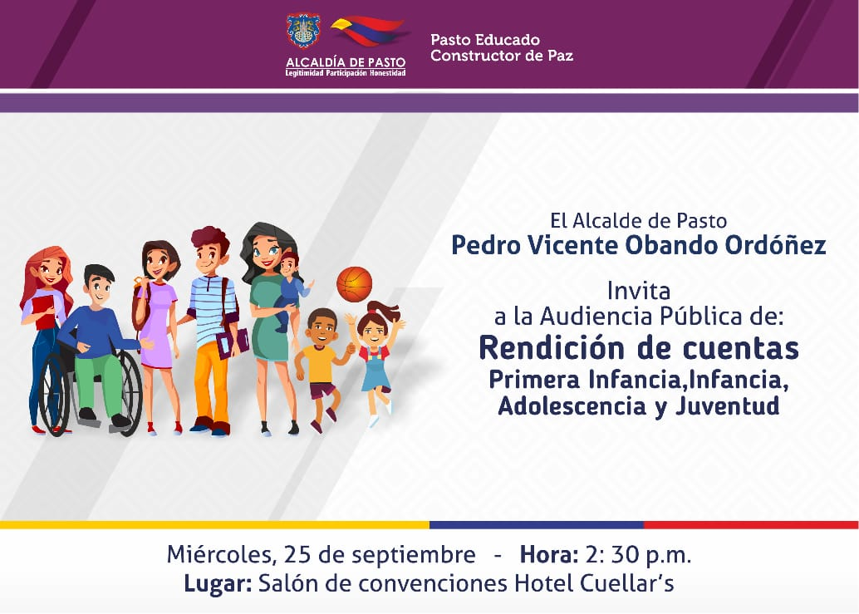
El próximo miércoles 25 de septiembre, la Alcaldía de Pasto realizará la Rendición Pública de Cuentas sobre la garantía de derechos de Niños, niñas, adolescentes y jóvenes en el municipio de Pasto. En esta jornada, que se cumplirá en el hotel Cuellar’s a partir de las 2:30 p.m. la comunidad podrá conocer los logros, dificultades, aprendizajes y retos que tiene el municipio frente a la población de primera infancia, infancia, adolescencia y juventud.
El jefe de la Oficina de Planeación de Gestión Institucional, Raúl Quijano, manifestó que en el marco de lo establecido en la ley 1098, Código de Infancia y Adolescencia, y por invitación de la Procuraduría, la Administración Municipal, comenzó con el proceso de rendición de cuentas que se cumplió a partir de cuatro etapas, entre ellas sensibilización y alistamiento que permitió constituir un equipo de trabajo institucional para medir el cumplimiento de las metas, que a través del Plan de Desarrollo se propusieron en el municipio de Pasto. “Se realizó el análisis de los datos encontrados que posteriormente fueron llevados a diálogos poblacionales, tanto en lo urbano como rural. Después se realizó un taller donde pudimos sistematizar las experiencias de las organizaciones sociales y la población civil”, sostuvo el funcionario.
Este proceso culminará el próximo 25 de septiembre con la rendición de cuentas donde se expondrán los indicadores, comportamiento y compromisos asumidos, así como los retos futuros que permitan construir estrategias que mejoren la atención y garantía de los derechos en esta población del municipio de Pasto. “Invitamos cordialmente a toda la ciudadanía para que asista a este ejercicio de participación ciudadana donde el alcalde de Pasto Pedro Vicente Obando Ordóñez compartirá los resultados que hemos logrado con los 55 indicadores promueve la Procuraduría, más aquellos aspectos que se consideraron en el Plan de Desarrollo Pasto Educado Constructor de Paz”, agregó Raúl Quijano.
Información: Jefe Planeación Institucional Raúl Quijano. Celular: 3147000080
Somos constructores de paz

PASTO CONMEMORA DEL 21 AL 27 DE SEPTIEMBRE LA SEMANA ANDINA DE PREVENCIÓN DEL EMBARAZO EN LA ADOLESCENCIA
La Alcaldía de Pasto a través de la Secretaría de Salud, se une a la conmemoración de la Semana Andina para la Prevención del Embarazo, evento que se realiza en Bolivia, Chile, Colombia, Ecuador, Perú y Venezuela, para promover la reducción del embarazo en la adolescencia resaltando la importancia de garantizar los derechos que tienen niñas, niños, adolescentes y jóvenes, a una vida con oportunidades de desarrollo individual, social y cultural.
Para este año se ha planeado el desarrollo de diversas actividades que pretenden generar escenarios para la reflexión frente a la promoción de los Derechos Sexuales y Derechos Reproductivos, a través de la vivencia de una sexualidad sana, responsable y gratificante. Por otra parte, para esta oportunidad se cuenta con la participación de diferentes organizaciones sociales y comunitarias que desarrollarán acciones en los diferentes sectores del municipio de Pasto.
En esta celebración, la programación resalta la iniciativa y la participación de fundaciones de iniciativas comunitarias quienes, a través de estrategias implementadas de jóvenes, para jóvenes, desarrollarán actividades de información y sensibilización frente a la vivencia de una sexualidad, libre, sin riesgos y en paz. Alternamente, se realizarán actividades de información, educación y atención en servicios de salud para la prevención de embarazos en adolescentes, en las Instituciones Prestadoras de Salud del Municipio.
Información: Secretaria de Salud Diana Paola Rosero. Celular: 3116145813
Somos constructores de paz

PASTO CONMEMORA LA SEMANA DE HÁBITOS Y ESTILOS DE VIDA SALUDABLE DEL 20 A 29 DE SEPTIEMBRE
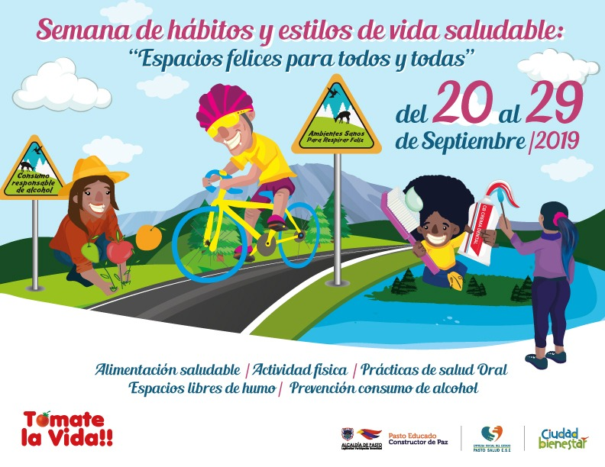
La Alcaldía de Pasto a través de la Secretaría municipal de Salud conmemorará entre el 20 y 29 de septiembre la ‘Semana de Hábitos y Estilos de Vida Saludables’, que tendrá como enfoque central la promoción de la salud, con el fin de preservar la vida, mantenerse sano, atenuar la discapacidad y el dolor en la vejez.
Las acciones a desarrollar se han articulado de manera interinstitucional para un mayor impacto en la promoción de estilos de vida saludable, aportando al bienestar individual y colectivo, contando con el aporte de la academia, a través de la participación de la Universidad Cooperativa, Universidad Mariana, Fundación Universitaria San Martín y SENA; de igual manera diferentes entidades como la secretarías de Cultura, Bienestar Social y Agricultura, así como también líderes comunitarios interesados en trabajar los hábitos saludables en sus comunidades.
Se tendrá en cuenta alternativas para el buen vivir, para esto se trabajará la resignificación de espacios, fomentando la unidad en la comunidad y el reconocimiento con el medio ambiente, sus entornos y las políticas públicas que promueven el bienestar hacia la construcción de una salud colectiva.
Se extiende la cordial invitación a la ciudadanía a participar este 29 de septiembre del ‘Festival de la Salud’, evento que se realizará como cierre de la semana y que se llevará a cabo en la Plaza de Carnaval de 8:00 a.m. hasta las 12:00 m. durante la jornada se realizarán actividades lúdicas, actividades pedagógicas, actividad física, tamizajes cardiovasculares, muestras artísticas y culturales.
Información: Secretaria de Salud Diana Paola Rosero. Celular: 3116145813
Somos constructores de paz

CUARTA ENTREGA DE INCENTIVOS PROGRAMA FAMILIAS EN ACCIÓN, CORRESPONDIENTE AL PERIODO DE VERIFICACIÓN DE SALUD Y EDUCACIÓN-ABRIL Y MAYO DEL 2019
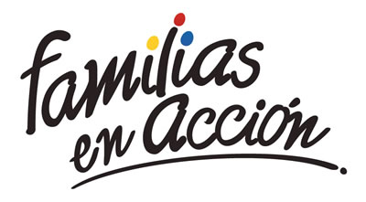
La Alcaldía de Pasto a través de la Secretaría de Bienestar Social y el programa Familias en Acción liderado por Prosperidad Social, se permite comunicar que, a partir del 17 de septiembre al 04 de octubre del 2019, se cancelará la cuarta entrega de incentivos correspondiente al periodo de verificación de salud y educación de los meses de abril y mayo del año en curso a los beneficiarios del programa.
TITULARES BANCARIZADOS:
La entrega de incentivos por abono a cuenta se realizará en los cajeros de la Red Servibanca y en los establecimientos de comercio que se relacionan.
ÉXITO PASTO CENTRO |  | CL 18 26 40
ÉXITO PASTO |  | CR 22 B 2 57
PASTO VISTE BIEN |  | CALLE 16 23 51
COOPERATIVA MULTIACTIVA DEL MERCADO POTRERILLO |  | CALLE PRINCIPAL SECTOR BODEGAS UNIDAS DE MERCADO- JUNTO A LA TERMINAL.
MISCELÁNEA LA ESMERALDA | TERMINAL DE TRANSPORTE LOCAL 120.
CENTRO COMERCIAL UNICENTRO PASTO | AVENIDA PANAMERICANA CALLE 12.
MORASURCO | CALLE 20 # 42-34
METRO UNICENTRO PASTO | CALLE 22 # 6-61 CENTRO COMERCIAL ÚNICO PASTO.
CENTRO COMERCIAL ÚNICO PASTO | CALLE 22 # 6-61
BANCOMPARTIR PASTO | CALLE 62 SUR # 87B-16
CENTRO COMERCIAL PLAZA BOMBONA | CALLE 14 # 36-38
CENTRO COMERCIAL ARAZÁ | CALLE 16 # 22A-40
ÉXITO PASTO | CALLE 2 # 22B-96
CALLE 20 | CALLE 20 # 27-79
CENTRO COMERCIAL SEBASTIÁN DE BELALCÁZAR | CARRERA 26 # 19-28
CENTRO COMERCIAL SEBASTIÁN BELALCÁZAR II | CARRERA 26 # 19-68
TERMINAL PASTO | CARRERA 6 # 16D-50 SUR
ALKOSTO PASTO | CALLE 22 # 6-28
PASTO I | CALLE 18 # 21A-20 - LOCAL 6 COMPLEJO BANCARIO
PASTO II | CALLE 18 # 21A-20 LOCAL 6 COMPLEJO BANCARIO
VISIONAMOS JURISCOOP PASTO | CALLE 19 # 25-34
BANCOOMEVA PASTO | CALLE 12 ENTRE CARRERA 35 Y 36
ALKOSTO CENTRO | CALLE 19 # 28-89

POR MODALIDAD GIRO:
Se entregará el incentivo en La calle 17 No 25-60 Centro comercial El Liceo Local 228 en horario de atención lunes a viernes de: 8:00 a.m. a 12:00 M y de 2:00 p.m. - 5:00 p.m. de acuerdo con el siguiente cronograma:

El titular debe llevar el documento de identidad original, copia ampliada al 150% y código de familia, proceso que se realizó desde el 16 de julio al 05 de agosto del presente año, teniendo en cuenta el último digito de la cédula, se requiere que los titulares se acerquen a reclamar el incentivo para no generar suspensiones futuras.
Fecha | Pico y cédula  (último número de la cédula)
Martes, 17 de septiembre | 3 y 4
Miércoles, 18 de septiembre | 5 y 6
Jueves, 19 de septiembre | 7 y 8
Viernes, 20 de septiembre | 9 y 0
Lunes, 23 de septiembre | 1 y 2
Martes, 24 de septiembre | 3 y 4
Miércoles, 25 de septiembre | 5 y 6
Jueves, 26 de septiembre | 7 y 8
Viernes, 27 de septiembre | 9 y 0
Lunes, 30 de septiembre | 1 y 2
Martes, 01 de octubre | 3 y 4
Miércoles, 02 de octubre | 5 y 6
Jueves, 03 de octubre | 7 y 8
Viernes, 04 de octubre | 9 y 0
Más información la pueden obtener las instalaciones de la Secretaria de Bienestar Social – Programa Familias en Acción, en horario de atención de 8:00 a 11.00 a.m. y de 2.00 a 5.00 pm - Antiguo INURBE Avenida Mijitayo. Teléfono 7244326 extensión 3012.
Información: Magaly Arteaga, Subsecretario de Promoción y Asistencia Social (E), celular 3166291147.
Somos constructores de paz

OFICINA DE COMUNICACIÓN SOCIAL
ALCALDÍA DE PASTO

